Cahier des charges — Salonia, plateforme PWA de gestion de salons de beauté et coiffure

1. Contexte et présentation du projet
Les salons de beauté et de coiffure gèrent encore leurs rendez-vous, leur équipe et leur caisse par téléphone, WhatsApp et cahier, ce qui provoque des rendez-vous manqués, des conflits de planning et aucune visibilité sur la rentabilité.
Salonia est une application web progressive (PWA, développée avec Next.js) qui centralise toute la gestion d'un salon, ou d'une chaîne de salons répartis dans plusieurs gouvernorats (Tunis, Sousse, Djerba, etc.). Chaque propriétaire crée son espace, le personnalise (design et fonctionnalités actives), publie son catalogue de services et de packs, puis pilote calendrier, réservations, équipe, matériel, paiements et factures depuis un seul outil.
Une couche d'intelligence artificielle automatise les tâches répétitives : configuration initiale, création de contenus pour les réseaux sociaux, remplissage du calendrier, planning du personnel, suivi des stocks et analyse financière.
Vision : un seul outil pour gérer, promouvoir et développer un salon, de l'établissement unique à la marque multi-centres.

2. Objectifs et périmètre
Le MVP doit permettre à un salon de s'inscrire, de publier ses services, de recevoir et gérer des réservations, de piloter son équipe et d'émettre des factures, avec au moins une fonctionnalité IA par module. Avec seulement 6 semaines, seules les exigences de priorité E sont garanties ; les priorités I et O sont traitées si le temps le permet.
Objectifs
- Créer et configurer un espace salon en moins de 10 minutes, avec l'aide de l'IA.
- Centraliser plusieurs centres d'une même marque (par gouvernorat) sous un seul compte.
- Réduire les rendez-vous manqués grâce aux rappels et à la prédiction des absences.
- Donner au propriétaire une vision claire de l'activité : chiffre d'affaires, charges, rentabilité par centre.
- Livrer une PWA installable, fonctionnelle hors-ligne pour les opérations essentielles.
Périmètre
Inclus dans le MVP | Hors MVP (évolutions futures)
Création de compte, rôles, multi-centres | Annuaire public de salons (marketplace)
Personnalisation de l'espace et vitrine publique | Application native iOS/Android
Catalogue de services, packs et options | Programme de fidélité avancé
Calendrier, réservations, rappels | Intégration comptable externe
Gestion du staff et du matériel | Multi-devises
Paiements, factures, tableau de bord | Facturation électronique légale complète
Générateur d'invitations pour réseaux sociaux | Publication automatique sur les réseaux sociaux
Une fonctionnalité IA par module

3. Analyse de l'existant et positionnement
Notre différence est de combiner gestion complète, personnalisation poussée, multi-centres par gouvernorat et IA, dans un outil adapté au contexte local (français/arabe, paiement local, WhatsApp). Ce tableau est une première analyse à confirmer par une étude de marché terrain.
Solution actuelle | Forces | Limites | Notre avantage
Cahier papier / Excel | Gratuit, familier | Erreurs, pas de rappels, aucune analyse | Calendrier, historique et statistiques automatiques
WhatsApp / appels / Instagram | Contact direct avec les clients | Rendez-vous dispersés, doubles réservations | Réservation en ligne centralisée, rappels automatiques
Plateformes internationales (ex. Planity, Fresha) | Fonctionnalités riches, annuaire | Peu adaptées au marché local (langue, paiement, tarification) à vérifier ; personnalisation limitée | Adaptation locale, espace personnalisable, IA
Logiciels de caisse génériques | Encaissement et factures | Pas de planning, pas de gestion du staff ni des réservations | Outil unique couvrant toute l'activité du salon

4. Utilisateurs et rôles
La plateforme distingue cinq rôles, chacun avec des droits limités à son périmètre (organisation, centre ou compte personnel).
Rôle | Description | Droits principaux
Super administrateur | Équipe de la plateforme | Gérer les organisations, abonnements, support et paramètres globaux
Propriétaire | Titulaire du compte du salon ou de la marque | Tout configurer : centres, design, services, staff, finances, abonnement
Gérant de centre | Responsable d'un centre précis | Calendrier, staff, matériel et caisse de son centre uniquement
Staff | Coiffeur, esthéticien, réceptionniste | Consulter son planning, gérer ses rendez-vous, encaisser selon ses droits
Client final | Personne qui réserve un service | Consulter la vitrine, réserver, payer, annuler, consulter son historique

5. Besoins fonctionnels par module
Salonia comprend un socle de comptes et six modules métier, un par membre de l'équipe ; le socle est développé en version minimale dès la semaine 1. Priorité : E = essentielle (MVP), I = importante, O = optionnelle.

Socle : comptes, rôles et multi-centres : Travail de groupe
ID | Exigence | Priorité
F0.1 | Inscription et connexion (e-mail, téléphone, réinitialisation du mot de passe) | E
F0.2 | Création d'une organisation (nom de marque) avec plusieurs centres rattachés à un gouvernorat | E
F0.3 | Gestion des rôles et permissions par organisation et par centre | E
F0.4 | Sélecteur de centre et vue consolidée pour le propriétaire | E
F0.5 | Gestion de l'abonnement et des limites du plan | I
F0.6 | Notifications (e-mail, push, WhatsApp/SMS) mutualisées pour tous les modules | E

Module 1 : Vitrine et personnalisation : Ghalia
ID | Exigence | Priorité
F1.1 | Personnalisation du design : logo, couleurs, polices, bannière, thème clair/sombre | E
F1.2 | Activation ou désactivation des fonctionnalités selon les besoins du salon (paiement en ligne, packs, fidélité, etc.) | E
F1.3 | Page publique du salon et de chaque centre, avec lien et QR code partageables | E
F1.4 | Générateur d'invitations et d'affiches personnalisables (modèles, texte, photos) exportables en image pour les réseaux sociaux | E
F1.5 | Galerie de réalisations et avis clients | I
F1.6 | Interface en français et en arabe (affichage de droite à gauche) | I

Module 2 : Catalogue de services et packs : Maya
ID | Exigence | Priorité
F2.1 | Catalogue de services avec catégories, durée et prix | E
F2.2 | Options et variantes d'un service (suppléments, longueur de cheveux, produits utilisés) | E
F2.3 | Packs et forfaits combinant plusieurs services, avec prix promotionnel | E
F2.4 | Tarifs et disponibilité par centre : un même service peut avoir un prix différent selon le gouvernorat | E
F2.5 | Photos et descriptions des services affichées sur la vitrine | I
F2.6 | Association de chaque service aux compétences du staff et au matériel nécessaire | I
F2.7 | Promotions temporaires et codes de réduction | O

Module 3 : Calendrier et réservations : Malek
ID | Exigence | Priorité
F3.1 | Calendrier par centre et par membre du staff (vues jour, semaine, mois) | E
F3.2 | Disponibilités : horaires d'ouverture, pauses, fermetures et blocage de créneaux | E
F3.3 | Réservation en ligne par le client avec choix du service ou du pack, du praticien et du créneau | E
F3.4 | Rappels automatiques avant le rendez-vous | E
F3.5 | Gestion des annulations, reports et liste d'attente | I
F3.6 | Fiche client avec historique des prestations | I

Module 4 : Équipe : Amine
ID | Exigence | Priorité
F4.1 | Fiches employés : poste, compétences, centre d'affectation | E
F4.2 | Horaires de travail, congés, absences et jours fériés | E
F4.3 | Affectation des services aux praticiens selon leurs compétences | E
F4.4 | Pointage et suivi des heures | I
F4.5 | Commissions et performance par employé | I
F4.6 | Vue personnelle du staff : planning et rendez-vous du jour | E

Module 5 : Matériel et stock : Syrine
ID | Exigence | Priorité
F5.1 | Inventaire du matériel (séchoirs, fauteuils, appareils) par centre | E
F5.2 | Gestion des produits consommables avec seuil d'alerte | E
F5.3 | Suivi des entrées et sorties de stock, liées aux prestations réalisées | I
F5.4 | Maintenance du matériel : dates, historique, rappels | I
F5.5 | Fournisseurs et bons de commande | I
F5.6 | Transfert de matériel ou de produits entre centres | O

Module 6 : Paiements, factures et pilotage financier : Salsabil
ID | Exigence | Priorité
F6.1 | Encaissement en caisse (espèces, carte, paiement mobile) et acomptes de réservation | E
F6.2 | Paiement en ligne via une passerelle locale | I
F6.3 | Génération de factures et reçus PDF avec numérotation | E
F6.4 | Suivi des dépenses (loyer, produits, salaires) | E
F6.5 | Tableau de bord : chiffre d'affaires, panier moyen, services les plus demandés, comparaison entre centres | E
F6.6 | Export des données (PDF, Excel/CSV) | I

6. Fonctionnalités IA
Chaque module embarque une fonctionnalité IA qui apporte une valeur métier mesurable, et non un simple gadget. Les textes et le dialogue s'appuient sur un modèle de langage via API ; les prévisions s'appuient sur des modèles statistiques classiques entraînés sur l'historique du salon.
Module | Fonctionnalité IA | Entrées | Sorties | Approche proposée
Socle | Assistant de configuration par description libre (optionnel, si le temps le permet) | Description texte, liste de gouvernorats | Centres, horaires, rôles et services pré-remplis à valider | Modèle de langage avec sortie JSON structurée
1. Vitrine | Studio de contenu : création d'invitations, d'affiches, de légendes et de hashtags en français et en arabe | Nom du salon, offre, ton souhaité, logo | Texte et visuel prêts à publier, palette suggérée à partir du logo | Modèle de langage + extraction de couleurs du logo
2. Catalogue | Rédaction des descriptions de services et suggestion de packs et de prix | Liste des services, durées, historique des ventes | Descriptions en français et en arabe, packs conseillés, fourchette de prix | Modèle de langage + règles de calcul sur l'historique
3. Réservations | Prédiction des absences et suggestion de créneaux pour remplir le calendrier ; chatbot de réservation | Historique des rendez-vous, jour, service, client | Score de risque d'absence, créneaux conseillés, réservation par discussion | Modèle de classification (scikit-learn) + modèle de langage
4. Équipe | Planning automatique du personnel | Affluence prévue, compétences, congés, contraintes | Proposition de planning hebdomadaire modifiable | Prévision de la demande + optimisation sous contraintes
5. Matériel et stock | Prévision de consommation et commande suggérée | Prestations réalisées, stock actuel, délais fournisseurs | Date de rupture estimée, quantités à commander | Séries temporelles simples
6. Finances | Assistant d'analyse : poser une question sur ses chiffres, détecter les anomalies et prévoir le chiffre d'affaires | Ventes, dépenses, question en langage naturel | Réponse chiffrée, alertes, prévision mensuelle | Modèle de langage sur requêtes contrôlées + détection d'anomalies
Principes communs : l'IA propose, l'utilisateur valide ; les données d'un salon ne servent jamais à répondre à un autre salon ; chaque suggestion reste modifiable. Compte tenu des 6 semaines, une version simplifiée est acceptée : un modèle de langage guidé par des instructions et les données du salon, et des règles ou statistiques simples sur un jeu de données de démonstration pour les prévisions. Un petit service Python (FastAPI) peut héberger les modèles de prévision à côté de l'application Next.js.

7. Besoins non fonctionnels
L'application doit rester rapide et utilisable sur un smartphone d'entrée de gamme avec une connexion irrégulière, tout en protégeant les données des salons et de leurs clients.
Domaine | Exigence
PWA | Installable sur l'écran d'accueil, manifeste et service worker, notifications push, mode hors-ligne pour consulter le calendrier et enregistrer des actions synchronisées au retour du réseau
Performance | Chargement initial inférieur à 3 secondes en 4G (objectif), rendu côté serveur des pages publiques, images optimisées
Sécurité | Authentification sécurisée, contrôle d'accès par rôle, isolation stricte des données entre salons (multi-tenant), HTTPS, mots de passe hachés, journal des actions sensibles
Données personnelles | Respect de la législation tunisienne sur la protection des données personnelles (à vérifier précisément), consentement pour les rappels, droit de suppression des données
Langues | Français et arabe, affichage de droite à gauche, dates et monnaie (dinar tunisien) localisées
Accessibilité | Contrastes lisibles, navigation clavier, niveau WCAG 2.1 AA visé
Ergonomie | Conception mobile-first, utilisable à une main, parcours de réservation en 4 étapes maximum
Fiabilité | Sauvegardes régulières, gestion des erreurs, reprise après coupure
Maintenabilité | Code typé (TypeScript), tests automatisés sur les parcours critiques, intégration continue, documentation d'API

8. Architecture technique
Une seule application Next.js sert le socle de comptes et les six modules et s'appuie sur trois services partagés : la base de données, les services IA et les services externes.
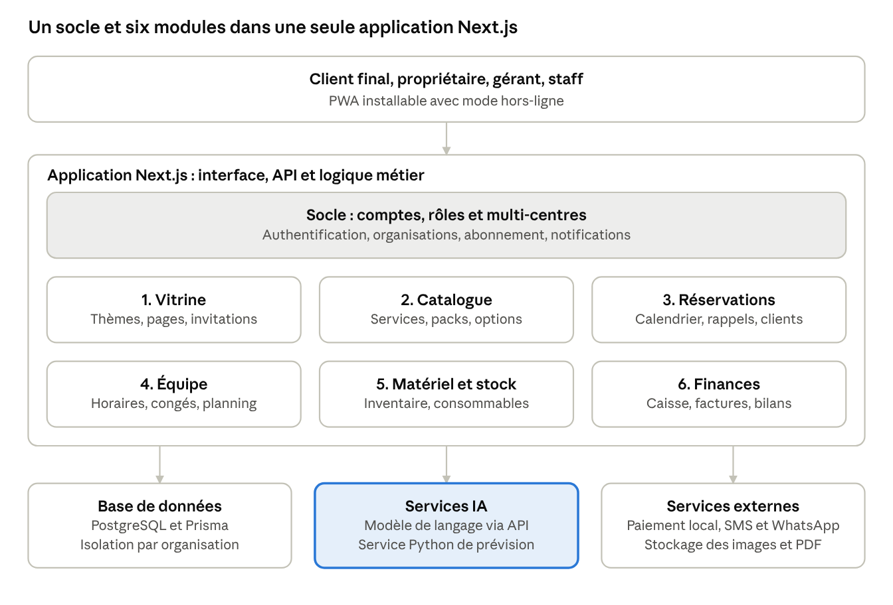
architecture · socle, 6 modules, 3 services partagés
Chaque module expose son interface et son API dans l'application ; seuls les services IA et externes sont appelés depuis le serveur, jamais directement depuis le navigateur.
Couche | Choix proposé
Interface | Next.js (App Router) avec TypeScript, Tailwind CSS et une bibliothèque de composants partagée
PWA | Manifeste, service worker (Serwist ou next-pwa), notifications push web, file d'actions hors-ligne
API et logique | Server Actions et routes API Next.js, validation des entrées avec Zod
Base de données | PostgreSQL avec Prisma ; chaque table porte l'identifiant de l'organisation
Authentification | Auth.js avec rôles et permissions par organisation et centre
IA | API d'un modèle de langage pour les textes et le dialogue ; service Python (FastAPI) pour les prévisions
Paiement et messages | Passerelle de paiement locale, fournisseur SMS/WhatsApp
Déploiement | Hébergement Next.js, base de données managée, intégration continue avec tests automatisés

9. Modèle de données
Toutes les données sont rattachées à une organisation (la marque) puis à un centre, ce qui garantit l'isolation entre salons et permet la vue consolidée du propriétaire. Chaque table appartient à un module et à un membre responsable, mais le schéma est relu en commun.
Entité | Description | Relations clés | Module
Organisation | La marque (ex. un même nom présent dans plusieurs villes) | Possède des centres, des utilisateurs, un thème, un abonnement | Socle
Centre | Un salon physique dans un gouvernorat | Appartient à une organisation ; possède staff, matériel, calendrier | Socle
Utilisateur | Compte avec rôle | Lié à une organisation et à un ou plusieurs centres | Socle
Thème et paramètres | Design et fonctionnalités activées | Appartient à une organisation, surcharge possible par centre | 1
Invitation | Modèle d'invitation ou d'affiche généré | Appartient à une organisation ou à un centre | 1
Service | Prestation avec durée et prix | Appartient à une catégorie ; propose des options ; prix modifiable par centre | 2
Pack | Ensemble de services à prix groupé | Contient plusieurs services | 2
Réservation | Rendez-vous d'un client | Lie client, centre, service ou pack, praticien et créneau | 3
Client | Personne qui réserve | Possède des réservations et un historique | 3
Employé | Membre du staff | Affecté à un centre ; possède horaires, congés, compétences | 4
Matériel | Équipement du centre | Appartient à un centre ; possède un historique de maintenance | 5
Produit et stock | Consommables et niveaux | Lié aux services consommateurs et aux fournisseurs | 5
Paiement | Encaissement ou acompte | Lié à une réservation et à une facture | 6
Facture | Document numéroté | Lié à un client, un centre et des paiements | 6
Dépense | Charge du centre | Appartient à un centre et à une catégorie | 6

10. Business model
Le revenu principal est un abonnement mensuel par salon, complété par des revenus à l'usage (paiements en ligne, messages, crédits IA). Les tarifs ci-dessous sont indicatifs et à valider par une enquête auprès de salons.
Plans d'abonnement
Plan | Cible | Inclus | Prix indicatif (TND/mois)
Starter | Salon indépendant qui démarre | 1 centre, 2 membres du staff, réservation en ligne, vitrine de base | Gratuit
Pro | Salon établi | 1 centre, staff illimité, packs, rappels, factures, stock, IA de base | 49
Chaîne | Marque multi-centres | Plusieurs centres, rôles avancés, vue consolidée, IA complète, personnalisation avancée | 129 + 29 par centre supplémentaire
Modèle économique (9 blocs)
Bloc | Contenu
Segments de clientèle | Salons de coiffure, instituts de beauté, barbiers, spas ; chaînes présentes dans plusieurs gouvernorats
Proposition de valeur | Gérer, promouvoir et développer son salon dans un seul outil personnalisable, avec une IA qui fait gagner du temps
Canaux | Réseaux sociaux, démonstrations sur place, partenariats avec écoles de formation et fournisseurs de produits, bouche-à-oreille
Relation client | Essai gratuit, onboarding assisté par l'IA, support par WhatsApp
Sources de revenus | Abonnements, commission de 1 à 2 % sur les paiements en ligne (à valider), messages de rappel à l'usage, crédits IA supplémentaires, mise en place personnalisée
Ressources clés | Plateforme Next.js, base de données, modèles IA, équipe de développement
Activités clés | Développement produit, support, acquisition de salons, amélioration des modèles IA
Partenaires clés | Passerelle de paiement locale, fournisseur de messages (SMS/WhatsApp), hébergeur, fournisseur d'API IA
Structure de coûts | Hébergement, API IA, messages, support, marketing, maintenance

11. Répartition du travail entre les 6 membres
Chaque membre est propriétaire d'un module complet (interface, logique serveur, tables de données, tests) et d'une fonctionnalité IA, ce qui permet à tous de travailler en parallèle. Les noms restent à attribuer par l'équipe.
Membre | Module | Responsabilités principales | Fonctionnalité IA | Livrables
Membre 1 | Module 1 : Vitrine et personnalisation | Système de design, thèmes, pages publiques, fonctions activables, générateur d'invitations | Studio de contenu pour réseaux sociaux (FR/AR) | Bibliothèque de composants, vitrine, éditeur d'invitations
Membre 2 | Module 2 : Catalogue de services et packs | Services, catégories, options, packs, tarifs par centre | Descriptions et suggestion de packs et de prix | Module catalogue, pages de services sur la vitrine
Membre 3 | Module 3 : Calendrier et réservations | Calendrier, disponibilités, réservation client, annulations, rappels, fiches clients | Prédiction d'absences, créneaux suggérés, chatbot de réservation | Parcours de réservation complet, calendrier multi-vues
Membre 4 | Socle de comptes (semaine 1), puis Module 4 : Équipe | Socle : authentification, rôles, organisations, centres, notifications. Équipe : fiches employés, horaires, congés, compétences, pointage, commissions | Planning automatique selon l'affluence | Socle utilisable à la fin de la semaine 1, module staff, vue personnelle du staff
Membre 5 | Module 5 : Matériel et stock | Inventaire, consommables, maintenance, fournisseurs, transferts entre centres | Prévision de consommation et commandes suggérées | Module stock, alertes de rupture
Membre 6 | Module 6 : Paiements, factures et finances | Caisse, acomptes, passerelle de paiement, factures PDF, dépenses, tableau de bord | Assistant d'analyse financière et détection d'anomalies | Module finances, factures, tableau de bord consolidé
Règles de collaboration
- Un dépôt commun, une branche par fonctionnalité, revue de code croisée entre deux membres avant fusion.
- Un contrat d'API (OpenAPI ou types partagés) écrit avant le développement de chaque interface entre modules.
- Le schéma de base de données est modifié par son propriétaire et relu par le Membre 4 (socle de comptes).
- Le système de design du Membre 1 est utilisé par tous les modules pour garder une interface cohérente.
- Réunion de synchronisation hebdomadaire, tableau de tâches partagé, démonstration interne à la fin de chaque phase.
Dépendances principales : tous les membres dépendent du socle de comptes du Membre 4, qui doit être utilisable à la fin de la semaine 1 ; le catalogue (Membre 2) alimente les réservations (Membre 3) ; la réservation alimente les finances (Membre 6) et la consommation de stock (Membre 5) ; le planning (Membre 4) utilise le calendrier du Membre 3.

12. Planning et livrables
Le projet se déroule en quatre phases sur 6 semaines ; le jalon central est le MVP complet, atteint quand les six modules fonctionnent ensemble, avant l'ajout des fonctions IA et la recette.
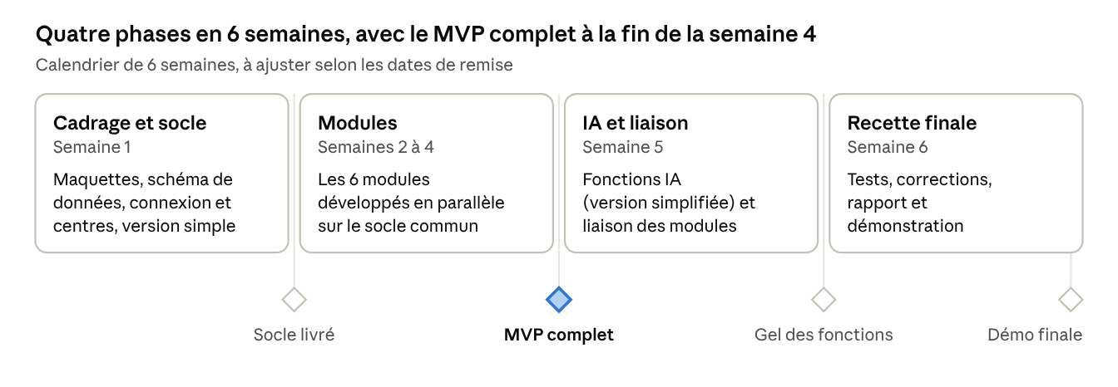
planning · 4 phases, 4 jalons
Ce calendrier de 6 semaines est serré : tous les membres travaillent en parallèle dès la semaine 2, et le socle du Membre 1 doit être utilisable, même en version minimale, à la fin de la semaine 1.
Livrable | Phase | Responsable
Cahier des charges, maquettes, schéma de données | Cadrage et socle (semaine 1) | Toute l'équipe
Socle de comptes minimal : connexion, rôles, centres | Cadrage et socle (semaine 1) | Membre 4
Système de design partagé | Cadrage et socle (semaine 1) | Membre 1
Six modules fonctionnels | Modules (semaines 2 à 4) | Un membre par module
Six fonctionnalités IA intégrées | IA et liaison (semaine 5) | Un membre par module
Rapport technique, manuel utilisateur, démonstration | Recette finale (semaine 6) | Toute l'équipe

13. Risques et mesures de mitigation
Les deux risques les plus probables sont le retard du socle commun, qui bloque les cinq autres modules, et un périmètre trop large pour la durée du projet.
Risque | Probabilité | Impact | Mitigation
Retard du socle (authentification, centres) bloquant les autres modules | Moyenne | Élevé | Livrer une version minimale du socle dès la fin de la semaine 1, utiliser des données simulées en attendant ; le Membre 4 cumule socle et module Équipe, un autre membre l'aide au besoin
Périmètre trop ambitieux | Élevée | Élevé | Se limiter à la priorité E du MVP en 6 semaines, reporter les fonctions I et O
Conflits d'intégration entre modules | Moyenne | Moyen | Contrats d'API, revues croisées, intégration continue
Qualité ou coût des services IA | Moyenne | Moyen | Limiter les appels, mettre en cache, prévoir une version de repli sans IA
Manque de données réelles pour entraîner les prévisions | Élevée | Moyen | Générer un jeu de données réaliste de démonstration, annoncer les limites
Fuite de données entre salons | Faible | Élevé | Filtrage par organisation sur toutes les requêtes, tests dédiés
Fonctionnement hors-ligne instable | Moyenne | Moyen | Limiter le hors-ligne aux parcours essentiels, tester sur appareils réels
Indisponibilité d'un membre | Moyenne | Moyen | Documentation de chaque module, deux membres qui connaissent chaque interface

14. Critères de recette et indicateurs de réussite
Le projet est accepté lorsque les scénarios ci-dessous passent de bout en bout sur un smartphone, application installée comme PWA.
Scénario de recette | Résultat attendu
Un propriétaire crée une marque avec trois centres (Tunis, Sousse, Djerba) | Les trois centres existent et sont consultables séparément et en vue consolidée
Il personnalise le design et publie une invitation pour les réseaux sociaux | La vitrine reflète le thème choisi ; l'invitation est exportable en image
Il crée des services, options et packs | Ils apparaissent sur la page publique du centre concerné
Un client réserve en ligne et reçoit un rappel | La réservation apparaît dans le calendrier du bon praticien ; le rappel est envoyé
Le staff consulte son planning et ses rendez-vous | Chaque employé ne voit que ce que son rôle autorise
Une prestation consomme du stock | Le stock baisse et l'alerte se déclenche au seuil fixé
Un paiement est encaissé | Une facture PDF numérotée est générée et le tableau de bord se met à jour
Le réseau est coupé pendant l'utilisation | Les actions essentielles sont enregistrées et synchronisées au retour de la connexion
Chaque fonctionnalité IA est lancée | Une proposition exploitable est produite et modifiable par l'utilisateur
Indicateurs de réussite
- Les 6 modules sont fonctionnels et intégrés dans une démonstration unique.
- Toutes les exigences de priorité E sont validées.
- Chaque membre présente sa fonctionnalité IA avec un cas d'usage concret.
- L'application obtient un score Lighthouse PWA valide et un bon niveau de performance sur mobile.

